设施农业技术标记语Schema的设计

XMLSchema是W3C的推荐标准，其主要目的是定义XML文档的语法和结构的约束，具有很强的 描述能力、扩展能力和维护能力。设施农业技术标记语言Schema的建立可以定义设施农业技术标记语 言文档的语法以及文档结构的约束。 根据设施农业技术标记语言的家族树，分层对于设施农业技术标记语言进行Schema声明。设施农 业技术标记语言的家族数的最顶部是根标记，将根标记命名为“设施农业”，根标记元素“设施农业”包括 “大棚”和“温室”两个元素，其Schema声明如下：

<?Xml version-----”1．O”?encoding=”GB2312”?>

<xsd：schema xmlns：xsd=”http：／／www．w3．org／2001／XMLSchema”>

<xsd：element name=”设施农业”> ／／根标记的模式声明

<xsd：complexType>

<xsd：choice minOccurs=”0”maxOccurs=”unbounded”> ／／设施农业技术标记语言包含若干个大棚技术信 息和温室技术信息，它们在文件中的顺序是任 意的

<xsd：element name=”大棚”type=”dpType”> ／／定义元素大棚为dpType型

<xsd：element name=”温室”type=”wsType”> ／／定义元素温室为wsType型

<／xsd：choice>

<xsd：complexType>

接着对元素“大棚”和元素“温室”进行模式声明，元素“大棚”包括属性id和“名称”、“主体结构”、“覆 盖材料”、“规格”、“性能指标99、6‘配套装置”、“生产厂家”等7个元素，其模式声明如下：

<xsd：complexType name=”dpType“>

<xsd：sequence>

<xsd：attribute name=”id”type=”xsd：1DREF”use=”required”／> ／／定义属性id为必须有的

<xsd：element name=”名称”type=”xsd：string”／> ／／定义元素名称为字符型

<xsd：element name=”主体结构”type=”ztType”／> ／／定义元素主体结构为ztType型

<xsd：element name=”覆盖材料”type=”xsd：string”／> ／／定义元素覆盖材料为字符型

<xsd：element name=”规格”type一”ggType”／> ／／定义元素规格为ggType型

<xsd：element name=”性能指标”type=”xnType”／> ／／定义元素性能指标为xnType型 <xsd：element narne一”配套装置”type=”ptType”／> ／／定义元素配套装置为ptType 型

<xsd：element name一”生产厂家“type=”scType”／> ／／定义元素生产厂家为scType型

<／xsd：sequence> <／xsd：complexType>

元素“温室”包括属性id和“名称”、“主体结构”、“覆盖材料”、“通风装置”、“规格”、“性能指标”、“配套 装置”、“生产厂家”等8个元素，其模式声明如下：

<xsd：complexType name=”wsType”>

<xsd：sequence> <xsd：attribute name=”id”type=”xsd：IDREF”use=”required”／> ／／定义属性id为必须有的

<xsd：element name一”名称”type=”xsd：string”／> ／／定义元素名称为字符型

<xsd：element name一”主体结构”type=”ztType”／> ／／定义元素主体结构为ztType型

<xsd：element name一”覆盖材料”type=”xsd：string”／> ／／定义元素覆盖材料为字符型

<xsd：element name一”通风装置”type=”xsd：string”／> ／／定义元素通风装置为字符型

<xsd：element name一”规格”type=”ggType”／> ／／定义元素规格为ggType型

<xsd：element name一”性能指标”type=”xnType”／> ／／定义元素性能指标为xnType型

<xsd：element name一‘’配套装置”type=”ptType”／> ／／定义元素配套装置为ptType型

<xsd：element narne一”生产厂家”type=”scType”／> ／／定义元素生产厂家为scType型

<／xsd：sequence>

<／xsd：complexType>

然后对位于设施农业技术标记语言家族树第三层的元素进行模式声明：元素“主体结构”包括“骨架”、 “描述”、“使用寿命”、“特点”4个元素，其中元素“特点”是元素“温室”特有的。元素“主体结构”的模式声 明如下：

<xsd：complexType name----”ztType”>

<xsd：sequence> <xsd：element name一。‘骨架”type=”xsd：string’‘／> ／／定义元素骨架为字符型

<xsd：element name一”描述”type=”xsd：string”／> ／／定义元素描述为字符型

<xsd：element name一’‘使用寿命”type=”xsd：string”／> ／／定义元素使用寿命为字符型

<xsd：element name一’’特点”type=”xsd：string”minOecurs=⋯0’／> ／／定义元素特点为字符型且可以不出现

<／xsd：sequence>

<／xsd：complexType>

类似地可以对其它元素进行模式声明，最后可以得到设施农业技术标记语言的模式文件IATML．xsd．

设施农业技术标记语言在设施农业信息平台中的应用实例

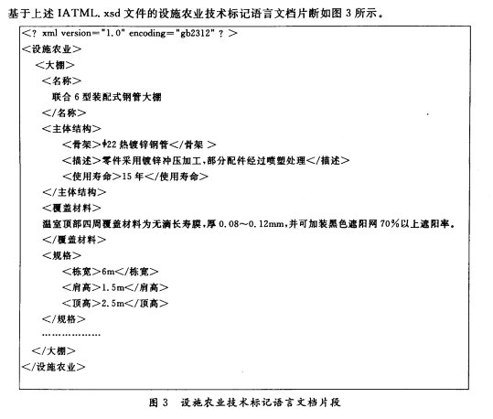

设施农业技术标记语言应用于设施农业信息平台数据库中设施农业技术数据的描述，为设施农业信 息平台的设施农业技术查询模块提供数据支持。设施农业技术标记语言的Schema的建立规范了对于设 施农业技术标记语言文档的定义以及文档结构的约束，有利于设施农业技术通过互联网进行传播。